Неделя родного языка Учитель: Хадисова Умагани Зубаировна
МКОУ « МООШ» МР «Шамильский район»РД
2018 год. 5-10 февраль.
Программа:
1. Открытие недели родного языка..
2.Брейн-ринг «Кто знает?».
3. Викторины, ребусы и игры.
4. Конкурс чтецов « Лучший чтец».
5. К В Н « Мой родной язык».
6. Подведение итогов. 7.Награждение победителей.

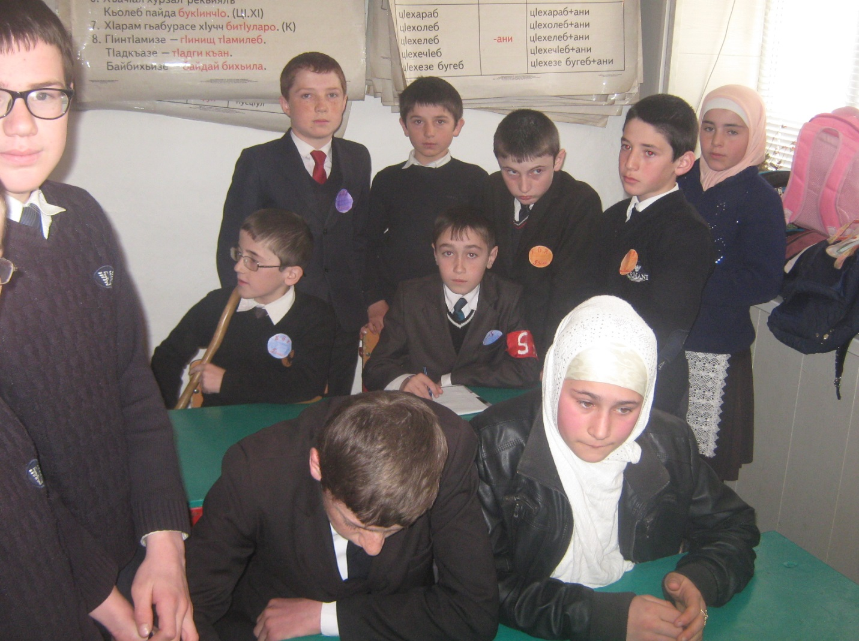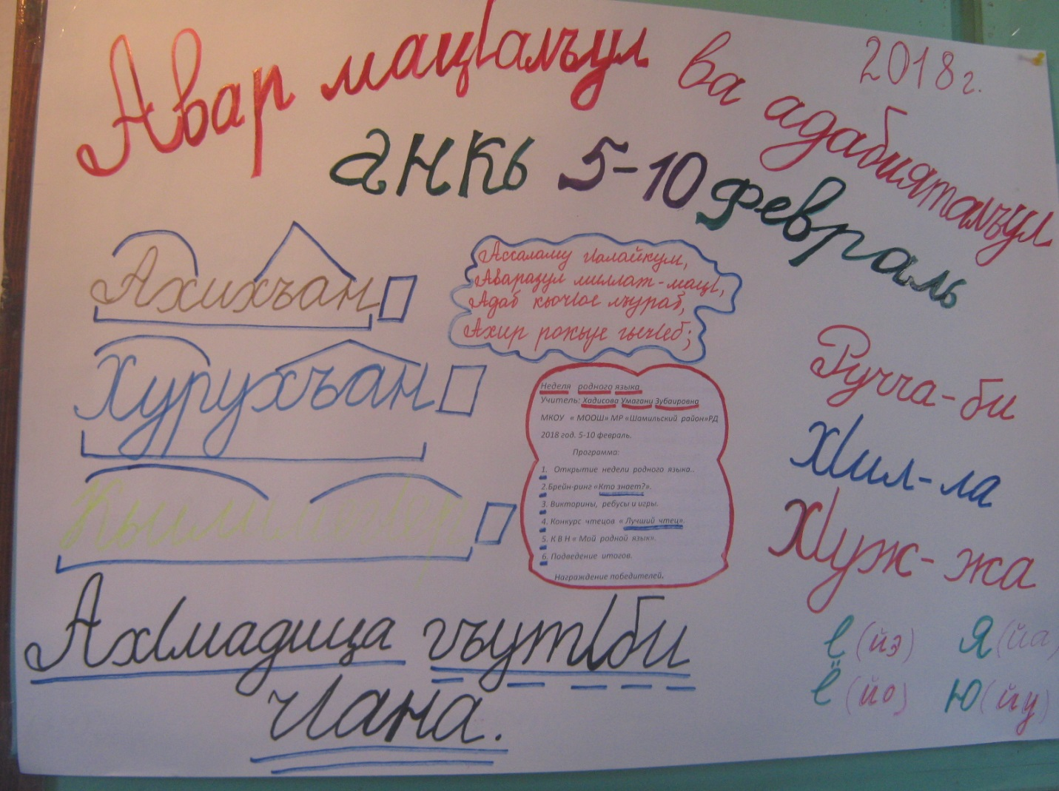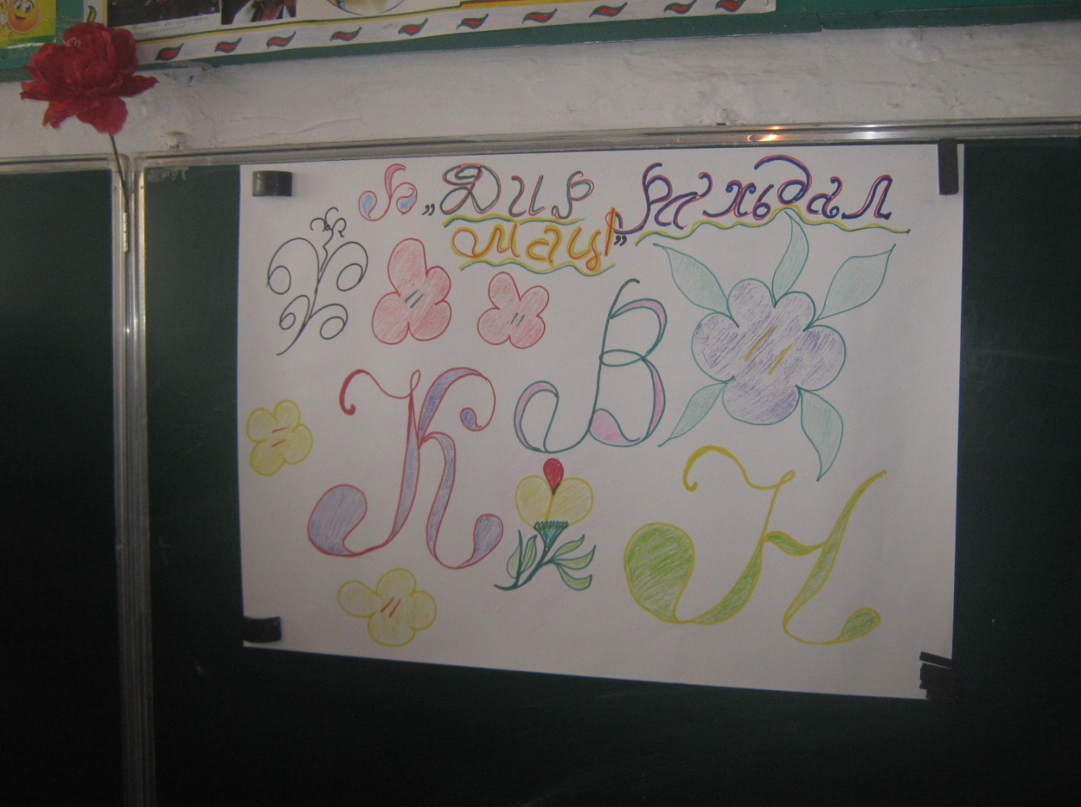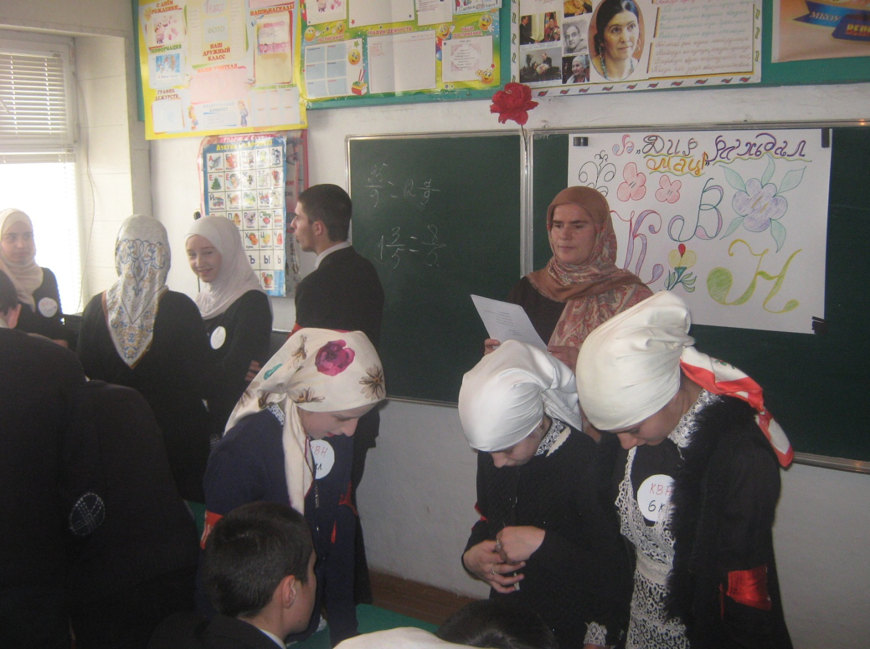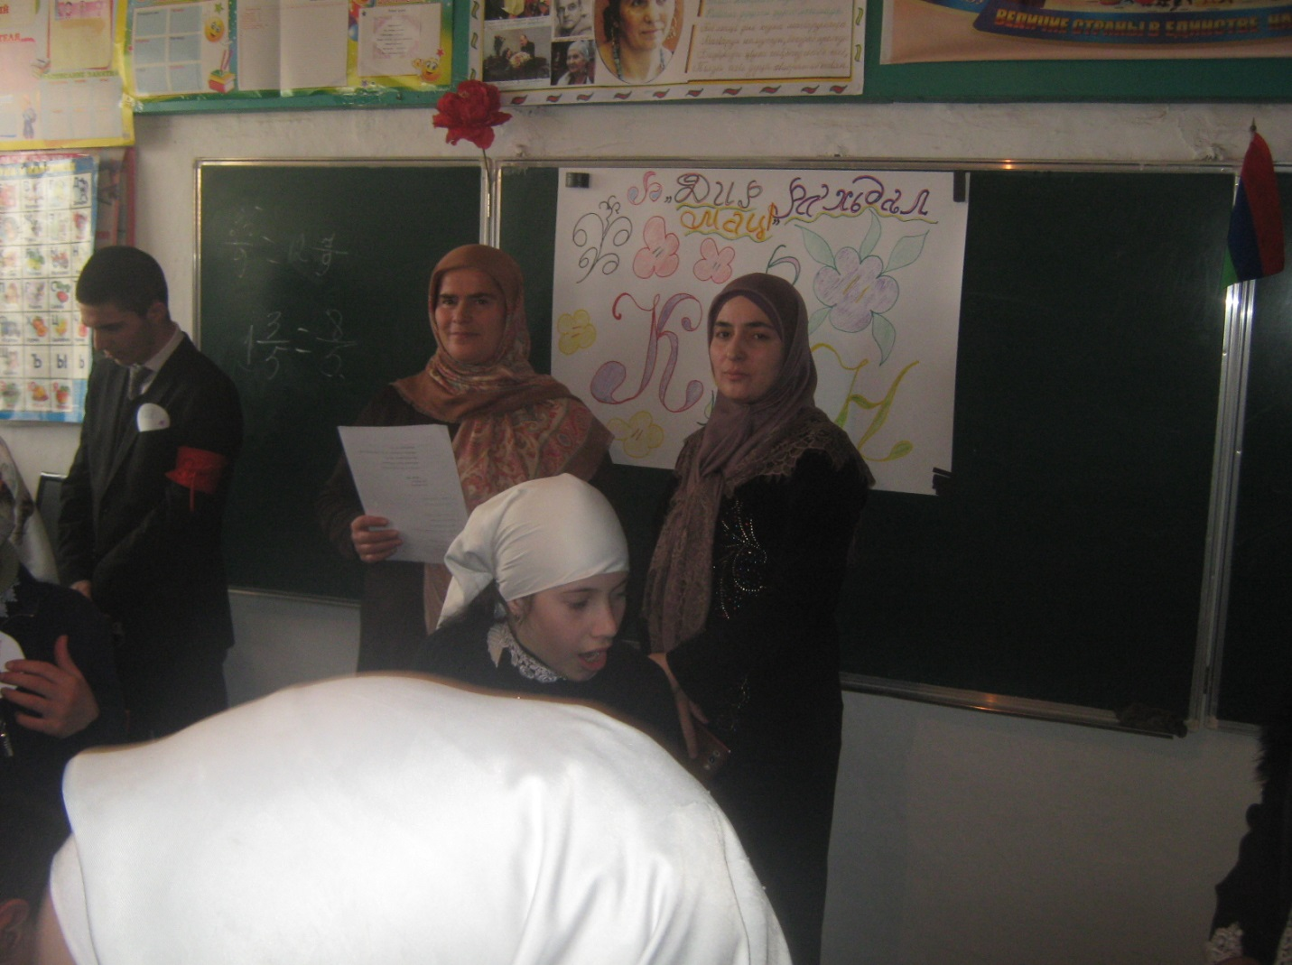

Отчет
о проведении
"Недели родного языка и литературы"
Сроки проведения: 5-10 февраль
Место проведения: МКОУ « МООШ» Шамильский район РД
Ответственные:Хадисова У. З. учитель родного языка и литературы
С 5.02.2018г. по 10.02.2018г. в школе проходила Неделя родного языка по плану:

План:
Дата | Мероприятие | Ответственные
5.02.18г. | Открытие недели родного языка | Организаторы, классные руководители, учащиеся.Учительродног языка и литературы ХадисрваУ.З,
6.02.18г. | Брейн-ринг «Кто знает?». | Учитель родного языка и литературы Хадисова У. З.
7.02.18г. | Викторины, ребусы и игры. | Хадисова У.З.
8.02.18г. | Конкурс чтецов « Лучший чтец». | Хадисова У.З.
9.02.18г. | . К В Н « Мой родной язык». | Хадисова У.З.
10.02.2018г. | Подведение итогов

С 5 по 10 февраля в МКОУ «МООШ » проходила предметная неделя родного языка и литературы. Проводилась она с целью развития у учащихся творческих способностей, самостоятельности, формирования познавательного интереса к родному языку, активной жизненной позиции, воспитания бережного отношения к слову, любви к родному языку.
Программа предметной недели была разнообразной, учитывались пожелания учащихся, их способности. Подготовительная работа велась заранее: выпуск газет, рисование иллюстраций, создание творческих работ.
Неделя родного языка и литературы была насыщенной различного рода мероприятиями: увлекательные конкурсы и викторины, познавательные игры,КВН, конкурс«Лучший чтец», конкурс рисунков.

Лучшие участники выявлены в 5,6,7,8,9 классах.

5 класс-Джанбегов М.,Шангираева П.,Ханмагомедов Х.,Чеэров М.,Асадулаев Ш.
6класс-Ибрагимов Аюб,Абдулаева Х.,ДарбишеваА.,Ибрагимов М.
7 класс – Асадулаева Х., Зурканаева М., Магомедова М.,Батирова П.,
8 класс –АбдулаеваП,Сиражудинов М Дарбишева П.
9 класс – Абдуразакова П., Ибрагимова П., ХадисоваА., Джанбегова П.,

Неделя пробежала быстро. Её итогом стали множество побед, открытий и свершений. Учащиеся любят свой родной язык.

